**Установка и настройка ADB, Android Debug Bridge**

ADB, Android Debug Bridge – это утилита командной строки входит в Android SDK от Google. С помощью данной утилиты можно: копировать файлы на устройство и обратно, устанавливать и удалять приложения, выполнять резервное копирование и восстановление, и многое другое используя команды.

**Установка Java JDK и Android SDK**

Перед установкой  Android SDK нужно сначала установить комплект разработки Java от Oracle. Скачать JDK вы можете с [сайта Oracle](http://www.oracle.com/technetwork/java/javase/downloads/jdk8-downloads-2133151.html), даже если у вас 64ох разрядная система – вы всё равно скачивайте и устанавливайте для 32х. Поставьте точку возле “Accept License Agreement”, нажмите возле “Windows x86 …” на “jdk-…-windows-i586.exe” => запустите скачанный файл, кругом соглашайтесь и нажимайте “Далее”.

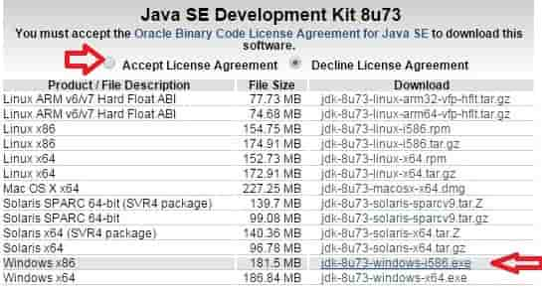

После установки JDK – нужно скачать и установить[SDK Platform-Tools.](https://developer.android.com/studio/releases/platform-tools.html#download) Нажмите на SDK Platform-Tooks => на следующей странице поставьте галочку в поле “I have read and agree with the above terms and conditions” и нажмите “Download”.

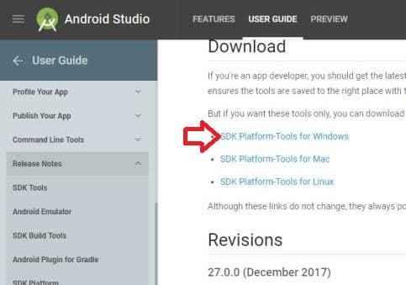

**Настройка Android SDK**

Установка данной программы заключается в распаковке ее в удобное для вас место, где ее никто не удалит. То есть, откройте скачанный архив с помощью любого архиватора, нажмите распаковать => выберите место для распаковки и нажмите “Извлечь”.

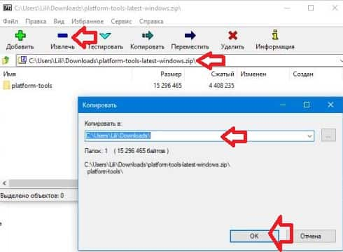

**Включить отладку USB**

На устройствах Android, чтобы использовать ADB – нужно [включить “Отладка USB”](https://vynesimozg.com/kak-poluchit-dostup-k-menyu-opcii-razrabotchika-i-vklyuchit-otladka-usb/). Данная функция находится в настройках на вашем устройстве, в меню “Опции разработчика”.

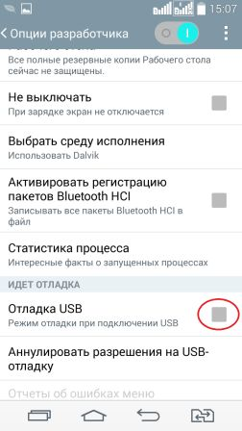

**Проверьте ADB и установите драйвера устройства**

Откройте в проводнике распакованную папку **platform-tools** => в адресной строке введите **cmd**и нажмите клавишу Enter.

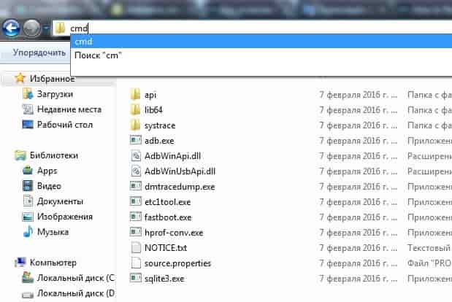

Откроется командная строка в папке platform-tools, теперь чтобы проверить работу приложения ADB – нужно подключить устройство Android через шнур USB к компьютеру ([отладка по USB](https://vynesimozg.com/kak-poluchit-dostup-k-menyu-opcii-razrabotchika-i-vklyuchit-otladka-usb/) на нем должна быть включена) => введите команду **adb devices**и нажмите Enter.

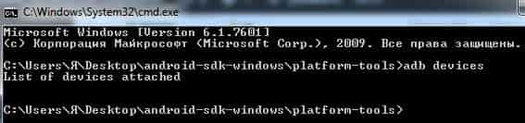

Если устройство подключено и после введенной команды вы его не увидели в списке – нужно установить на него драйвера.

То есть, зайдите на официальный сайт производителя вашего устройства => найдите через поиск свою модель **=>**скачайте драйвера => установите их на компьютер.

Вы также можете попробовать драйвера [Google USB Driver](https://developer.android.com/studio/run/win-usb.html" \t "_blank): нажмите на “Click here to download the Google USB Driver ZIP file” => нажмите на “I have read and agree with the above terms and conditions” и на “Download” => распакуйте скачанный архив => зайдите в диспетчер устройств (в строке поиска или в меню выполнить (выполнить вызывается клавишами Win+R) введите команду **devmgmt.msc**и нажмите клавишу Enter).

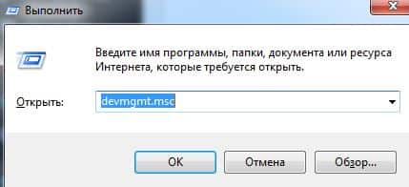

Подключите ваше устройство к компьютеру и посмотрите есть ли оно в списке диспетчера устройств. Если оно определилось как неизвестное устройство или с желтым знаком восклицания – нажмите на него правой клавишей мыши и выберите “Обновить драйверы”.

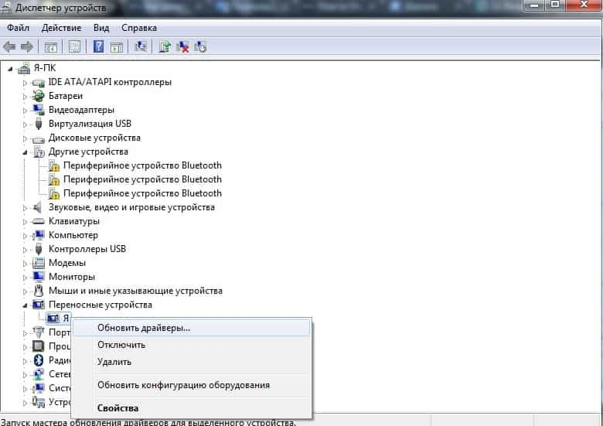

Выберите “Выполнить поиск драйверов на этом компьютере”.

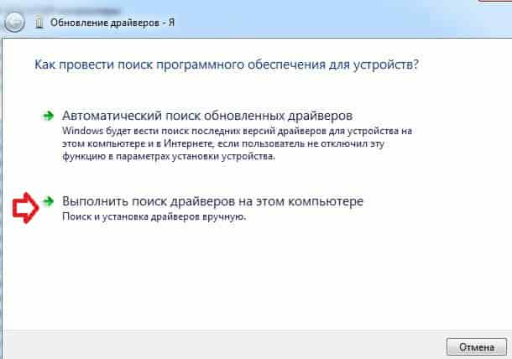

Нажмите “Обзор”, найдите распакованную папку с драйверами Google, выберите ее и нажмите “Далее”.

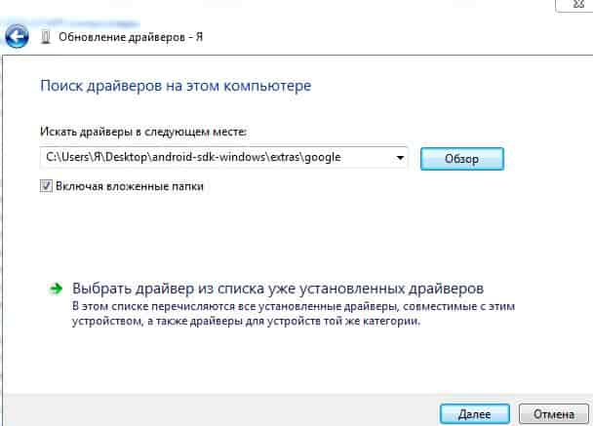

После установки драйверов, проверьте еще раз видно ли ваше устройство с помощью командыadb devices, как описывалось выше. Если данная команда показывает взаимодействие с телефоном или планшетом – вы можете начинать использовать ADB.